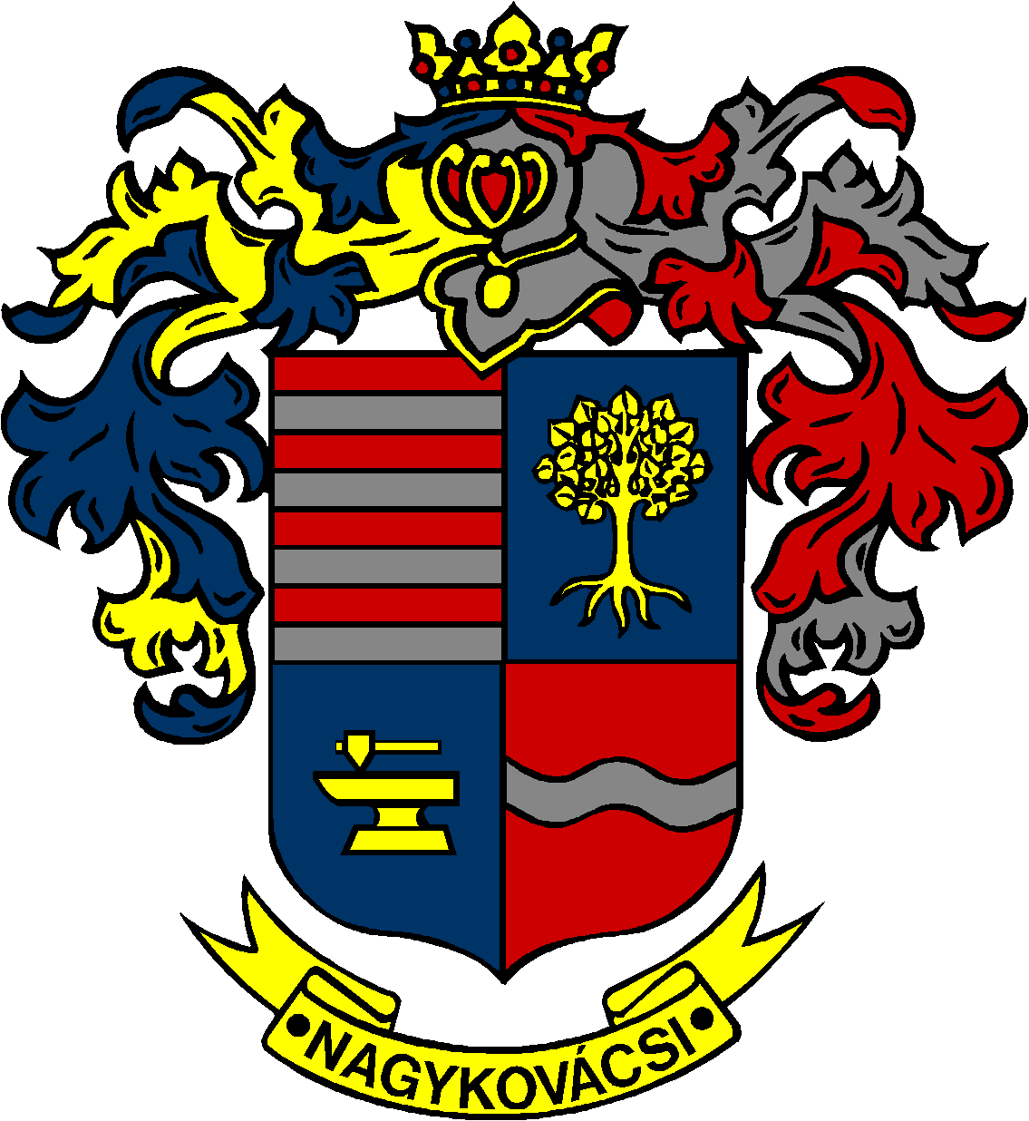

NAGYKOVÁCSI NAGYKÖZSÉG ÖNKORMÁNYZATA
PÉNZÜGYI BIZOTTSÁG

ELNÖKE

MEGHÍVÓ
Nagykovácsi Nagyközség Önkormányzatának
Pénzügyi bizottsága ülésére

Az ülés helye: Öregiskola Közösségi Ház és Könyvtár
Időpontja: 2023. január 23. (hétfő) 17 óra

Napirend:
Nyílt ülés:
- Nagykovácsi Nagyközség Önkormányzatának 2022. évi költségvetéséről szóló 2/2022. (II. 21.) önkormányzati rendeletének 4. sz. módosítása E – 9
Előterjesztő: Kiszelné Mohos Katalin polgármester
Előadó: Perlaki Zoltán osztályvezető
Tárgyalja: PB, ÜB

- Döntés a Nagykovácsi Településüzemeltetési Intézmény 2022. évi feladat-ellátási beszámolójának és a 2023. évi feladat-ellátási tervének elfogadásáról E – 8
Előterjesztő: Kiszelné Mohos Katalin polgármester
Előadó: Karajzné Illinger Enikő osztályvezető
Tárgyalja: PB

- Döntés Remeteszőlős Község Önkormányzatával kötött feladat-ellátási szerződések felülvizsgálatáról E – 3
Előterjesztő: Kiszelné Mohos Katalin polgármester
Előadó: Grégerné Papp Ildikó jegyző
Tárgyalja: PB
- Döntés a 2023. évi Településfásítási Programban való részvételről E – 6
Előterjesztő: Kiszelné Mohos Katalin polgármester
Előadó: Karajzné Illinger Enikő osztályvezető
Tárgyalja: PB

Zárt ülés:
- Döntés támogatási kérelemről E – 5
Előterjesztő: Kiszelné Mohos Katalin polgármester
Előadó: Marlokné Karcag Renáta osztályvezető
Tárgyalja: PB
Nagykovácsi, 2023. január 19.

Honti Zoltán sk.
elnök

